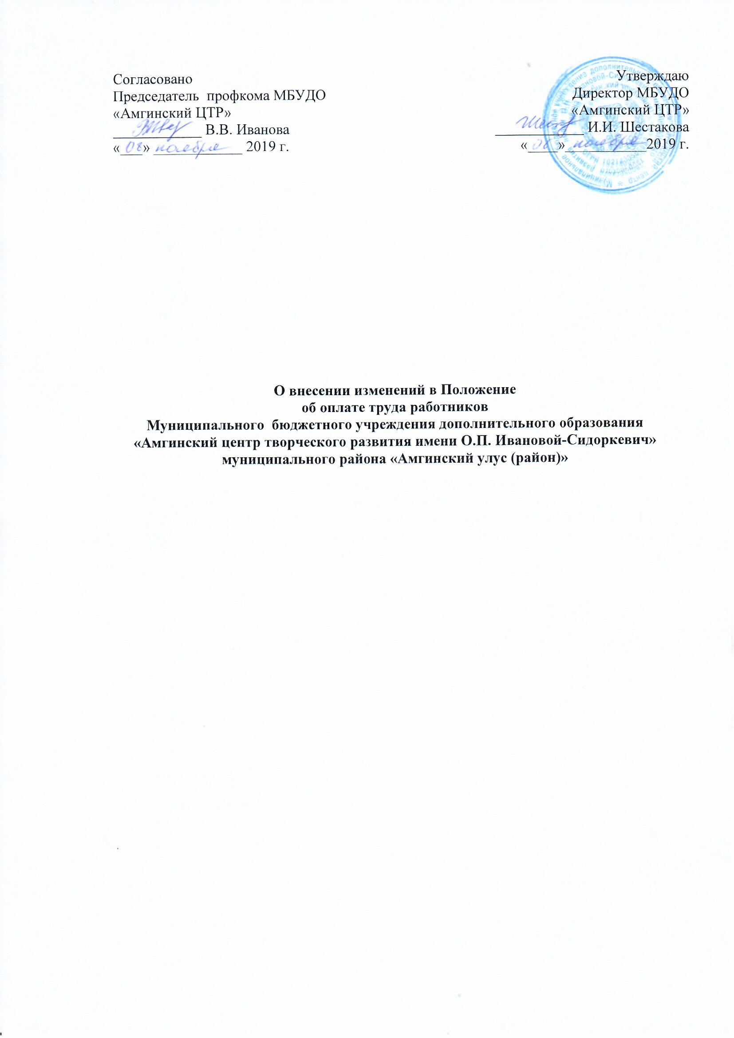

В разделе 2 «Порядок и условия оплаты труда педагогических работников, учебновспомогательного персонала, руководителей структурных подразделений, заместителей руководителей структурных подразделений на основе профессионально-квалификационных групп.

В таблице 2.1. размеры должностных окладов ПКГ «Педагогические работники» изложить в следующей редакции:

Наименование профессиональных квалификационных групп и  квалификационных уровней | Размер должностного  оклада, руб.
ПКГ «Педагогические работники»
1 квалификационный уровень | 8 111
2 квалификационный уровень | 8 597
3 квалификационный уровень | 9 082
4 квалификационный уровень | 9 568

